Diffraction d’un épiderme d’oignon

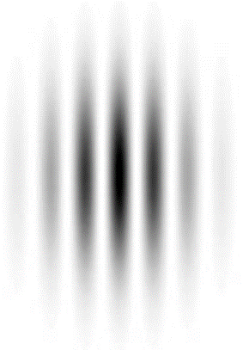

Introduction
La diffraction est une propriété de la lumière peu tangible au commun des mortels et pourtant un concept clé dans bien des domaines. C’est par exemple par diffraction que la forme en double hélice de l’ADN a été découverte. Au travers de cet atelier, nous vous proposons d’atteindre une palette d’objectifs :
- Adopter une approche transdisciplinaire en lançant des ponts entre physique et biologie.
- Initier à la physique expérimentale en général : faire acquérir les compétences transverses que sont la prise de mesure, l’estimation des incertitudes, …
- Explorer en particulier le phénomène de diffraction par une expérience concrète. Ce phénomène étant complexe mais central dans de nombreux domaines.

La diffraction, c’est quoi ?
Lorsqu’une onde lumineuse rencontre un obstacle, elle verra sa trajectoire rectiligne déviée par ce dernier. C’est ce phénomène que l’on appelle la diffraction.
La diffraction ne se produit pas seulement avec des ondes lumineuses mais avec tous types d’ondes, que ce soient des ondes sonores, électromagnétiques ou même gravitationnelles.
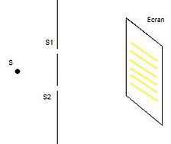
La meilleure manière de visualiser le phénomène de diffraction est l’expérience des deux fentes de Young. Dans cette expérience, on a une source de lumière. A l’époque Thomas Young a utilisé la lumière du soleil comme source lumineuse. Dans un souci de simplicité pour les explications qui suivent, on s’intéresse à une version plus récente qui consiste à utiliser un LASER comme source lumineuse.
Le dispositif (schématisé ci-contre) est constitué d’une source, d’un obstacle muni de deux fentes et d’un écran.
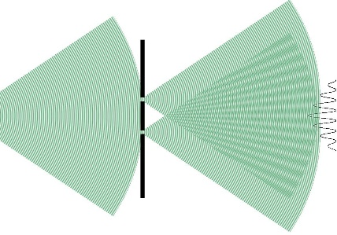
Lorsque l’on allume le laser, celui-ci envoie une onde électromagnétique. Lorsque l’onde atteint le mur et ses deux fentes, soit elle passe par les fentes, soit elle est arrêtée par les murs. On observe que les deux fentes agissent comme deux nouvelles sources d’ondes (ce qui s’explique par le principe de Fresnel).
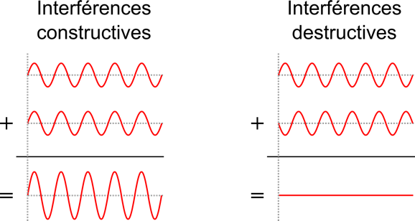
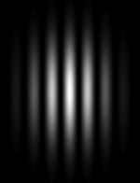
Ces ondes formées par le passage des fentes vont interagir (s’additionner) : soit elles vont ensemble former une onde d’amplitude plus grande, ou alors elles vont s’annihiler mutuellement (v. schéma ci-contre). Ce phénomène d’interaction est appelé interférence et comme pour la diffraction, cela se produit avec tout type d’ondes.
Nous verrons donc apparaitre à l’écran (ci-contre) une alternance entre des franges lumineuses (interférences constructives) et noires (interférence destructives), qui sont appelées franges d’interférence et correspondent aux régions où les ondes ont interféré de manière constructive et destructive.
Pour des raisons similaires, lorsqu’une onde entre en contact avec une structure périodique (un réseau), la figure de diffraction sera similaire et nous pourrons déduire la dimension spatiale de cette période grâce à nos mesures (voir point 6).

Historique
Un exemple marquant de collaboration entre physiciens et la biologistes est la mise en évidence de la structure de l’ADN par diffraction. Notons que ce même phénomène a été utilisée pour étudier la contraction musculaire.

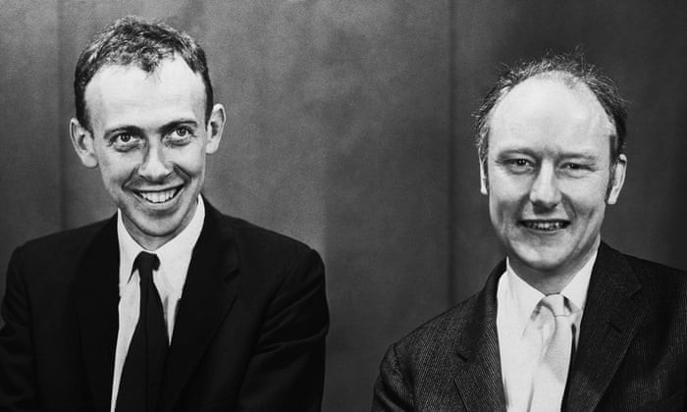
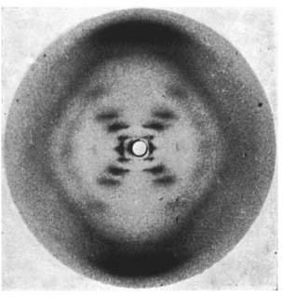
En 1952, au King’s college de Londres, Rosalind franklin réalise des clichés d’ADN cristallisé par rayons X. C’est le 51e qui sera utilisée par Francis Crick et James Watson pour établir la structure en double hélice de l’ADN qui a été une découverte majeure en Biologie. Dans ce cas, le phénomène de diffraction a permis de surpasser les limites des microscopes qui n’était pas capables de mesurer des structures aussi petite.
Figure 1
- Rosalind Franklin (B) James Watson & Francis Crick (C) Diffraction de l’ADN cristalisé

Matériel
- Microscope
- Papier millim´étr´é
- Laser (532nm)
- Oignon
- Lames et lamelles
- Scalpel
- Latte

Épiderme d’oignon au microscope
Commençons par mesurer la taille des cellules d’épiderme d’oignon en utilisant un microscope. Cette manipulation se déroule en trois étapes :
- Détermination du champ observé lors de l’utilisation de l’objectif X10.
- Préparation de l’épiderme d’oignon
- Mesure de la taille d’une cellule d’oignon à l’aide du microscope

Champ observé lors de l’utilisation de l’objectif X10
Pour mesurer la taille d’une cellule d’épiderme d’oignon avec le microscope, vous devrez utiliser l’objectif X10. Commencez donc par déterminer le champs observé (d) avec cet objectif. Pour ce faire, placez le papier millimétré sous l’objectif et faites la mise au point. Ensuite, mesurez le diamètre du champ. Il est assez difficile de mesurer précisément le champ en utilisant l’objectif X10. Si votre mesure est trop imprécise, passez à l’objectif X4 et mesurez le diamètre du champ de la même manière. Sachant que le champ observé parait 2,5 fois plus large, vous pouvez déterminer la valeur du champ pour l’objectif X10.

Préparation de l’épiderme d’oignon
La préparation de l’épiderme d’oignon demande un peu d’agilité et est décisive pour la suite. N’hésitez donc pas à recommencer jusqu’à obtenir un résultat acceptable.
Prenez un oignon et coupez une couche de l’épiderme (la plus fine possible) avec le scalpel (si c’est trop épais, vous risquez de ne pas être à même de réaliser les mesures requises).
Placez votre coupe sur une lame en verre et verser une goutte d’eau dessus. Ensuite, placez une lamelle au-dessus (Vous pouvez attacher les deux extrémités de la lame avec du collant pour éviter que le tout ne bouge).
Vous pouvez contrôler la qualité de votre coupe avec le microscope. Utilisez l’objectif X4 et placez la coupe sous celui-ci. Vérifiez ensuite qu’il n’y ait pas de superposition de couches, c’est à dire de polygones entrecroisés qui révèlent l’existence d’un pli dans le tissu (si c’est le cas recommencez la préparation).

Taille d’une cellule d’oignon (microscope)
Vous pouvez maintenant mesurer la taille d’une cellule d’oignon avec le microscope. Utilisez l’objectif X10 et placez votre coupe sous ce dernier. Ensuite, comptez le nombre de couche de cellule sur le diamètre (n). La taille d’une cellule (a) est donnée par la relation :
$$a=\frac{d}{n}$$
Si la visibilité des cellules n’est pas bonne, vous pouvez utiliser du bleu de méthylène.

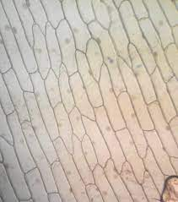
Diffraction de l’épiderme d’oignon
Vous allez maintenant utiliser le phénomène de diffraction pour mesurer la taille d’une cellule d’épiderme d’oignon.
Le dispositif qui est utilisé dans cette manipulation est similaire à celui de l’expérience des fentes de Young.
Les cellules d’épiderme d’oignon sont allongées et semblables à des polygones liés l’un l’autre par une paroi épaisse. Elles jouent le rôle d’un réseau dont la périodicité est la taille de la cellule.
Ainsi, de la même manière que dans l’expérience des fentes de Young, une figure de diffraction apparaitra.
La manipulation s’effectue en deux étapes :
- Observation de la figure de diffraction
- Mesure de la taille d’une cellule d’oignon

Figure de diffraction
Alimentez et allumez le laser (attention les yeux). Placez la lame préparée avec l’épiderme d’oignon contre le laser. Pointez ce dernier face au mur et observez la figure de diffraction. Il faudra peut-être déplacer ce dernier jusqu’à trouver l’endroit où la figure de diffraction est la plus clair.
Si la figure de diffraction n’apparait pas clairement, c’est probablement que votre coupe est trop épaisse. Dans ce cas, recommencez la préparation de l’épiderme d’oignon.

Taille d’une cellule d’oignon (diffraction)
Pour mesurer la taille d’une cellule, il vous faudra utiliser la figure de diffraction que vous avez obtenue dans la section précédente. En prenant le point central comme référence (n = 0), on nomme les points qui s’en éloigne, respectivement : n = 1, n = 2. Au plus on s’éloigne du point central, au plus l’angle de diffraction (θ) est important. On exprime celui-ci comme :
où λ est la longueur d’onde du laser (ici, 532nm) et à est l’épaisseur de notre cellule. Lorsque la distance entre la coupe et l’écran (L) est assez grande, on peut supposer :
Où d_{n} est la distance entre le point central et le n^{e} point considéré.
Avec ces données, on peut trouver aisément l’épaisseur d’une cellule d’épiderme d’oignon :

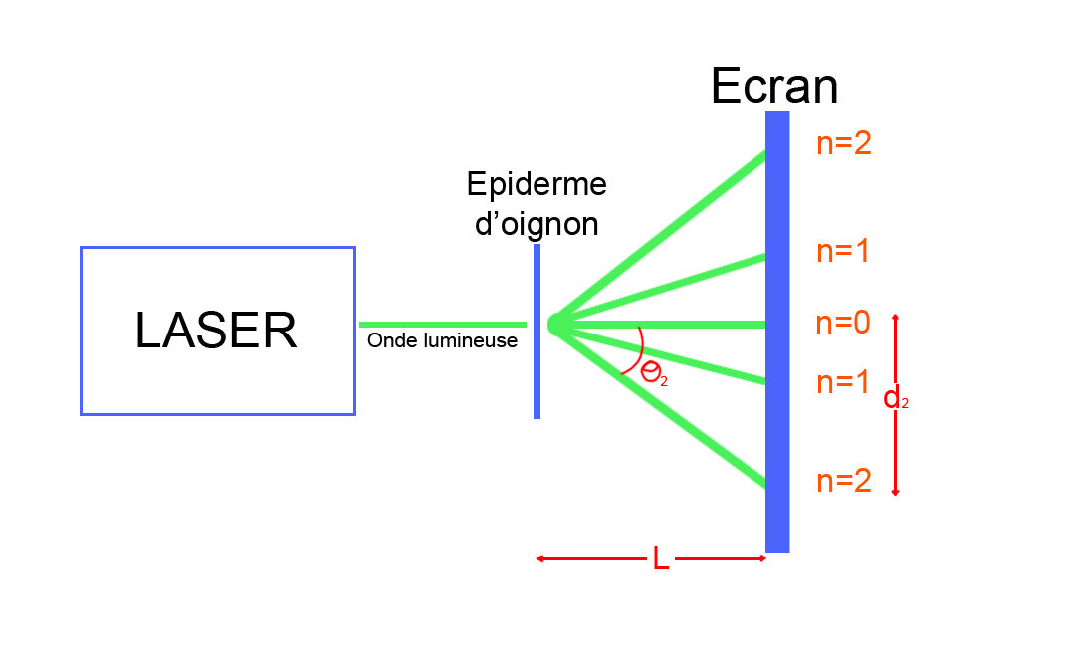

Comparer
Comparez la valeur obtenue à l’aide du microscope avec cette dernière.
Ci-dessous, se trouve un tableau de donnée qui contient des valeurs obtenues en effectuant la manipulation. Vous pouvez alors comparer vos valeurs avec ces dernières.

n | d_{n} (m) | L (m) | ”a” diffraction (µm) | ”a” microscope (µm)
2 | 0.07 | 3.7 | 56.2 | 55.5
2 | 0.06 | 3.7 | 65.6 | 62.5
1 | 0.03 | 3.7 | 65.7 | 58.8
2 | 0.06 | 3.7 | 65.6 | 62

[Thomas Young (1773;1829) est un physicien, médecin et égyptologue anglais]
The physics teacher, Vol 50, october 2012, page 420
[Rosalind Franklin (1920 ;1958) est une chimiste anglaise]
[Francis Crick (1916 ; 2004) est un biologiste anglais — James Watson (1928; -) est un biologiste américain]

